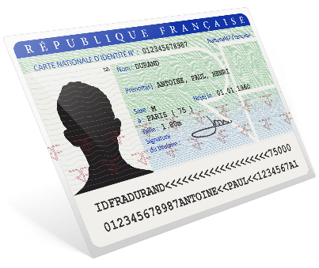 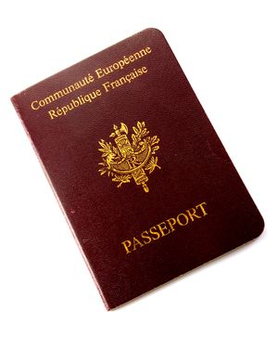

Il est désormais possible de prendre RDV pour les Cartes d’identité et Passeports en ligne pour les personnes souhaitant un RDV en mairie de PONTCHATEAU.

Les usagers de la commune de Sainte Anne sur Brivet peuvent se rendre sur le site de la mairie de PONTCHATEAU pour ceux qui ont internet ou directement prendre un RDV s’ils rencontrent des difficultés pour la prise  de RDV en ligne.

Rendez-vous sur le site officiel de la commune de PONT-CHÂTEAU : <http://www.pontchateau.fr/>

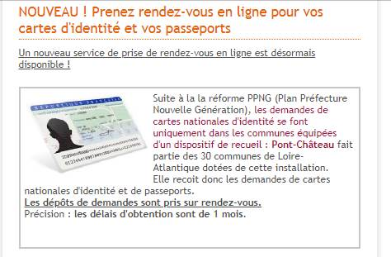

Cette plateforme vous permet d’obtenir un rendez-vous dans le cadre d’une demande de Carte Nationale d'Identité (CNI) ou de Passeport.